И.М. Бондарева
5 класс
Русский язык
Дата урока: 20.06.22
Урок 145 Обобщение изученного по теме «Орфография. Буквы ё, о после шипящих в корне слова».
Цель урока: повторить полученные в 5 классе знания учащихся с орфограммой "Буквы ё, о после шипящих в корне слова"

ХОД УРОКА
- Организационный момент.
Здравствуйте!
Двадцатое июня
Классная работа
II. Актуализация знаний. Лексическая сказка.
- Ребята, расскажите алфавит.
- Кто в нём живёт? ( Буквы.)
-А сколько их? (33 буквы).
- Сколько согласных букв в русском языке? (21 согласная буква).
- А сколько гласных?( 10 гласных и два знака, не обозначающих звуков - ъ и ь.)
Согласным без гласных никак не справиться. Вот они и стараются не обижать своих певучих подружек. - Назовите все гласные буквы.
-( А, Е, Ё, И, О, У, Ы, Э, Ю, Я). Но плохо гласной, когда перед ней оказывается шипящая.
- Назовите шипящие буквы, ребята. –(Ж, Ш, Щ, Ч).

- Повторение.
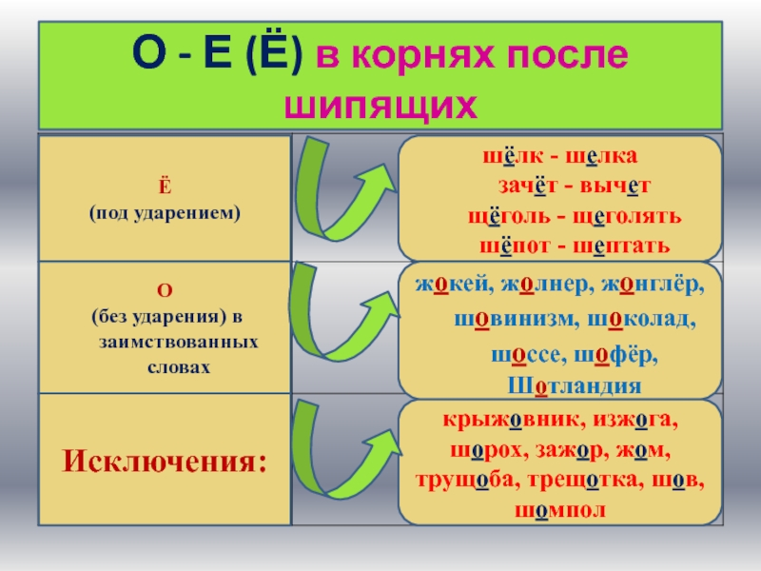
- Задание.

- Выполните онлайн тестирование.
https://testedu.ru/test/russkij-yazyik/5-klass/bukvyi-o-yo-v-korne-posle-shipyashhix.html

